**USER STORY**

**“Boking Villa Application”**



**Arif Maulana**

**XII – RPL**

**Sinopsis Aplikasi**

Trully Villa adalah salah satu tempat pencarian atau pembokingan villa. Dalam penyediaan pelayanan tersebut truly villa membatu untuk orang mencari villa atau memboking villa lebih mudah dan cepat.

**Manfaat :**

- Memudahkan orang untuk mencari cari villa  
- Memudahkan orang untuk memboking villa yang ingin dituju

Pengguna :

Semua orang

Tampilan Login

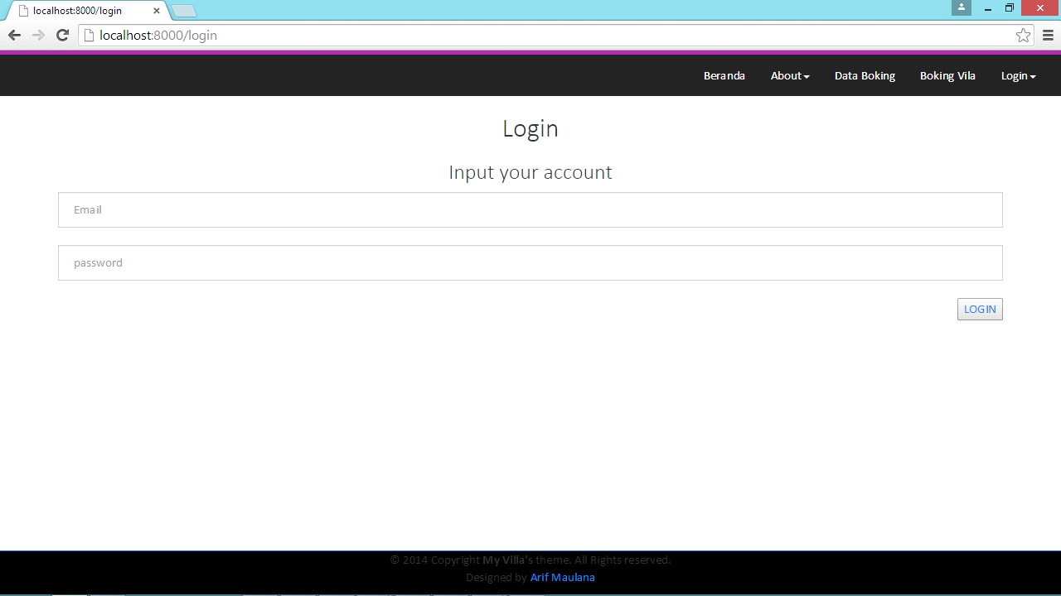

Tampilan Login ini khusus untuk admin . hanya admin yg bisa membuka login

Tampilan Home

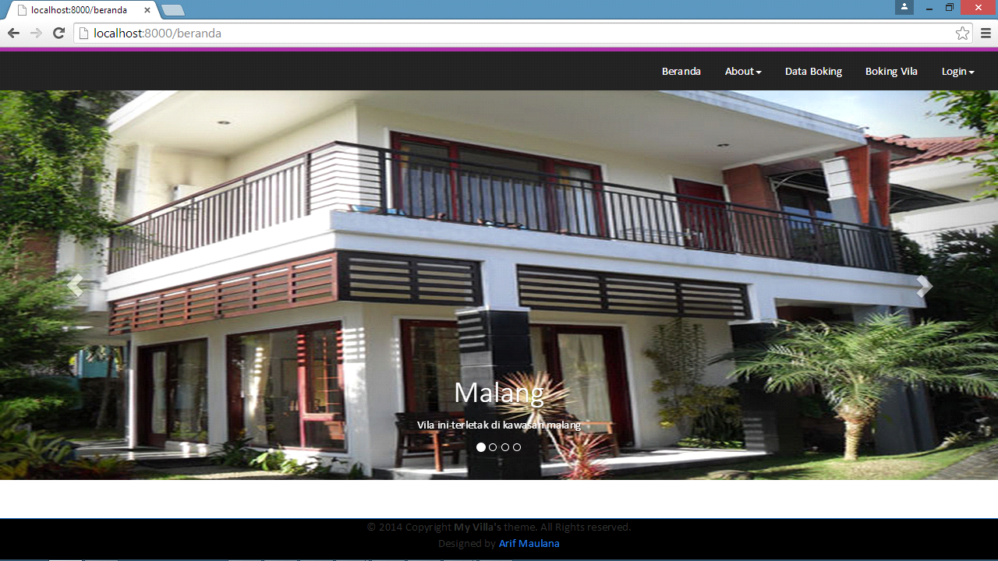

Tampilan home ini untuk memberi tahu tentang apa itu trully villa dan melihat data-data yang ada di trully villa

Tampilan Data Boking

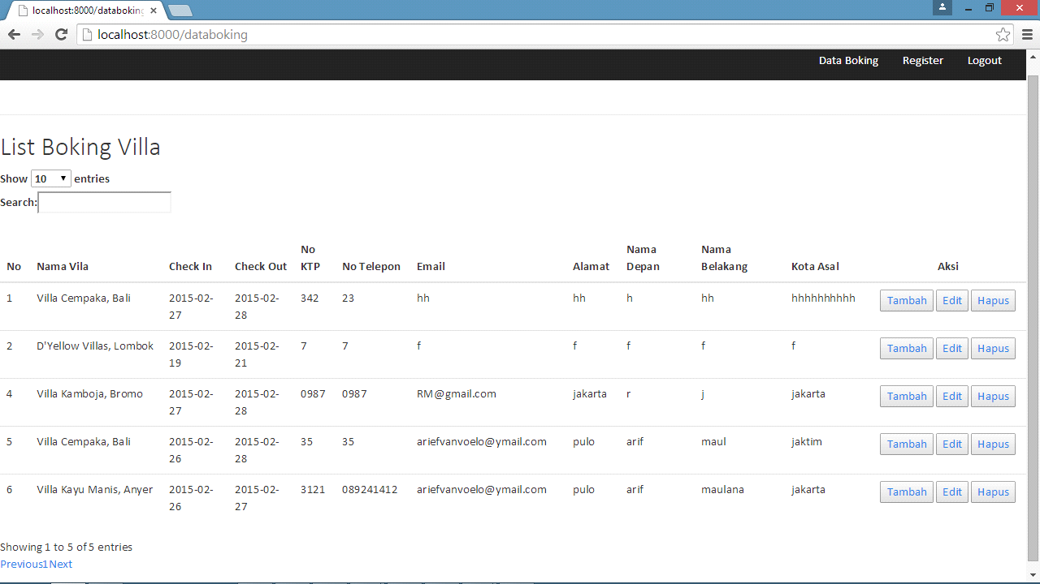

Tampilan Data boking yang sudah dengan table pemboking bisa melihat datanya sudah ada atau tidak Tampilan Menu ini

Tampilan Untuk Boking

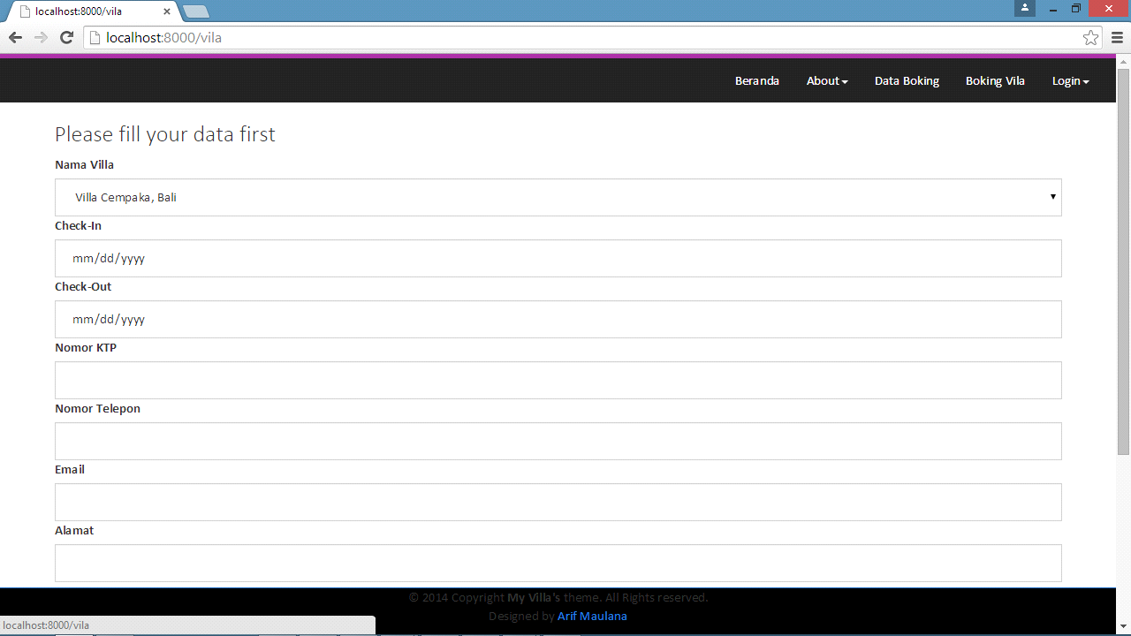

Tampilan ini setelah mengeklik button tambah didata pemboking. From ini untuk menambah data boking yang belum ada

Tampilan Daftar Villa

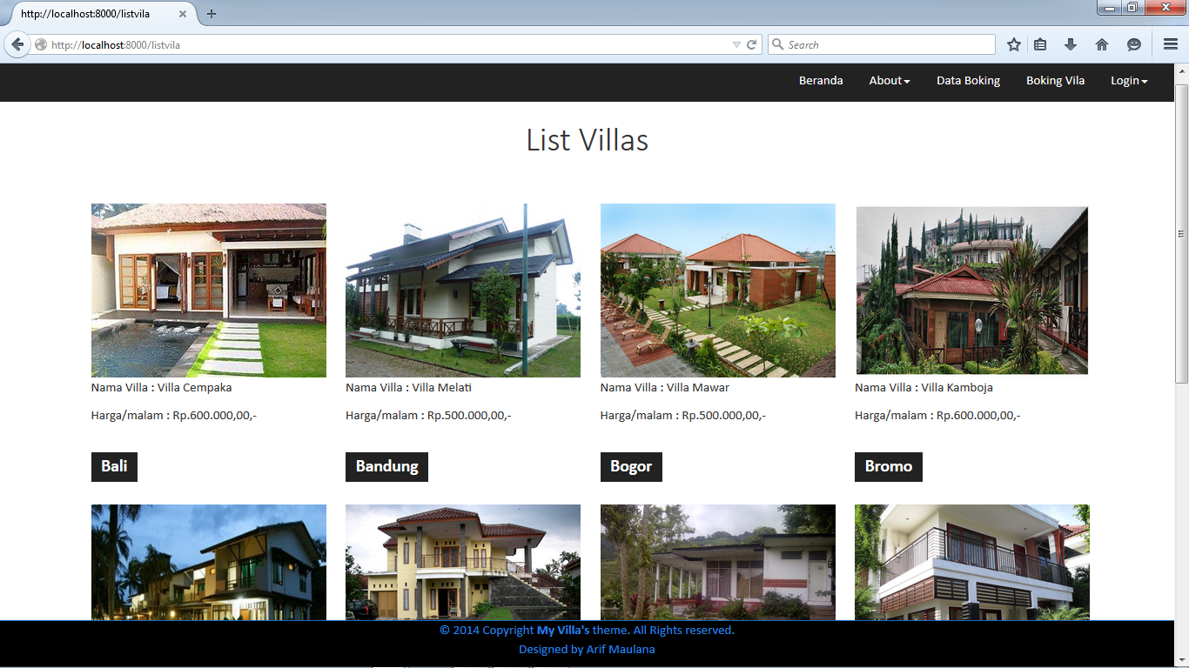

Tampilan ini adalah setelah mengeklik navbar Boking Villa akan keluar daftar villa

Tampilan Tentang Aplikasi

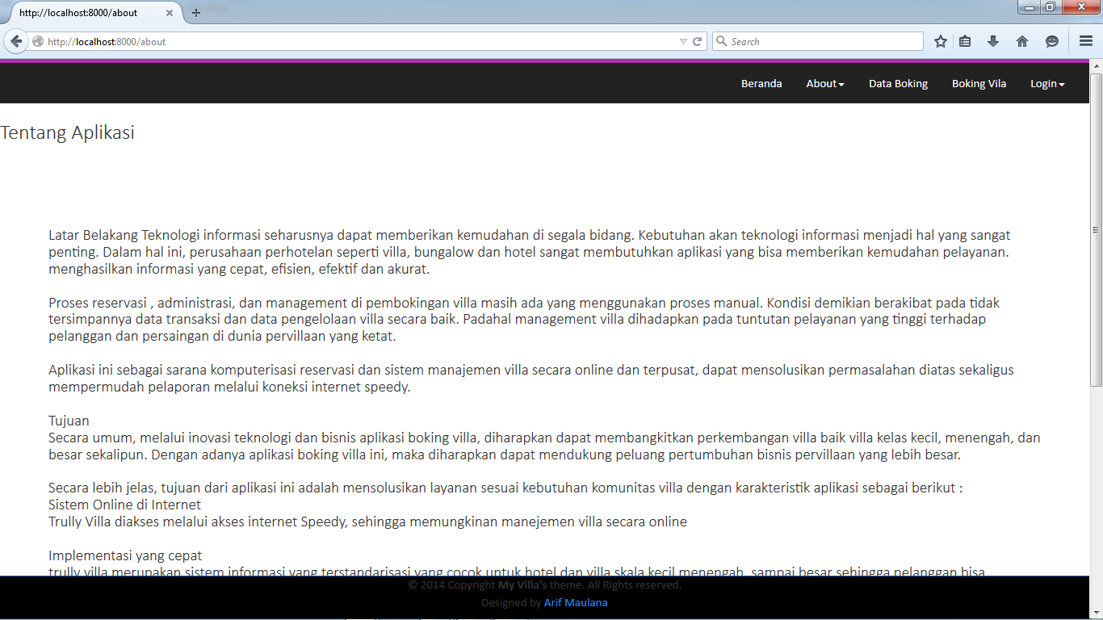

Tampilan ini menampilkan Tentang aplikasi ini (Trully Villa) setelah mengeklik navbar About akan keluar tentang application

Tampilan Tentang Saya

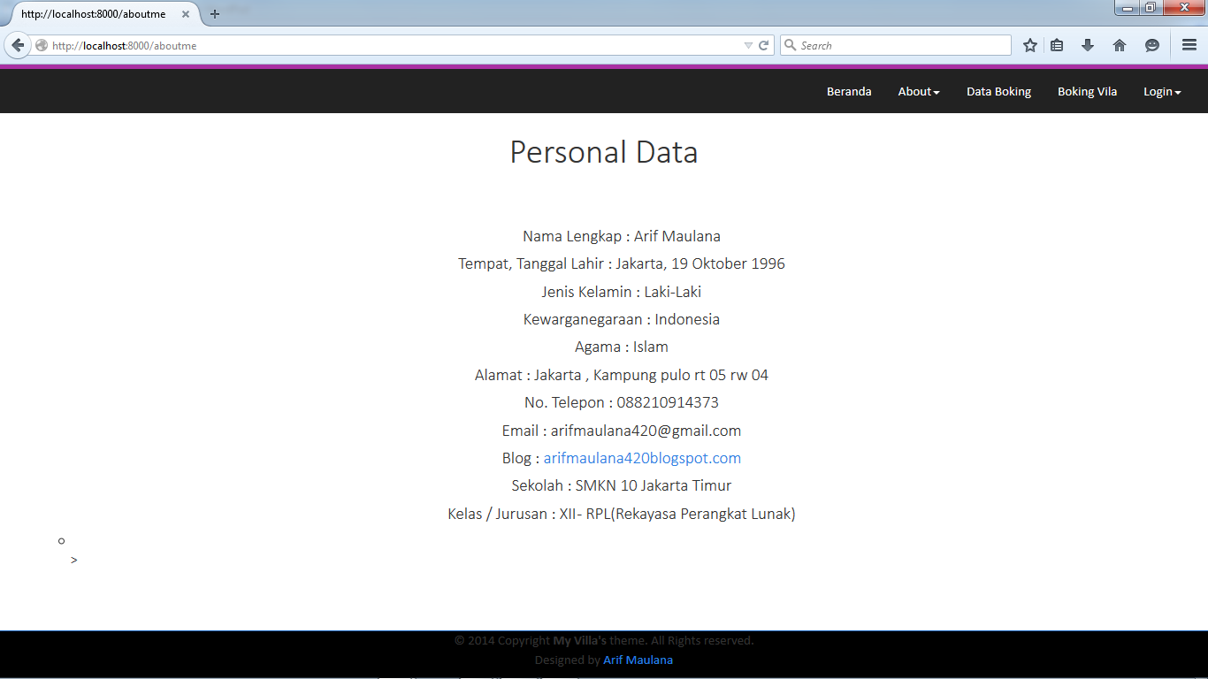

Tampilan ini menampilkan Biodata tentang saya setelah mengeklik navbar About akan keluar About Me

Tampilan Registrasi

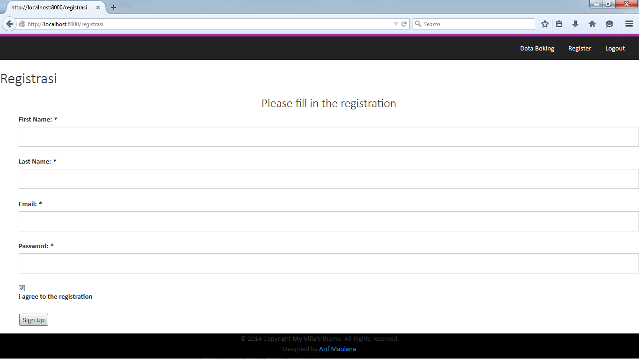

Tampilan ini menampilkan Form untuk menambahkan admin

DATA DIRI

Nama : Arif Maulana

Email : [arifmaulana420@gmail.com](mailto:alyazidi.fadhil@gmail.com)

Github : Ariefmaulana

Absen : 07